Pielikums Nr2.
TIRGUS IZPĒTE
publisko iepirkumu likumā nereglamentētajam iepirkumam
„Mācību līdzekļu piegāde Daugavpils pilsētas
26.pirmsskolas izglītības iestādes vajadzībām”
Iepirkuma identifikācijas Nr. D26.PII2021/3

TEHNISKĀ SPECIFIKĀCIJA

N.p.k. | Autors, nosaukums, izdevējiestāde | Plānotais eksemplā-ru skaits | Cena par vienību EUR ar PVN | Cena par visu apjomu EUR ar PVN
 | E.Kozlinska, I.Finka “Taka”, Izdevniecība RaKa | 1
 | S.Geka “Rotaļas ar līnijām”, Izdevniecība RaKa | 1
 | I.Antiņa, S.Mežale “Spēles radošiem pedagogiem”, Izdevniecība RaKa | 1
 | Mana grāmatiņa 2-3.gadi visas daļas skolotāja grāmata ar pielikumiem | 3
 | Mana grāmatiņa 3-4.gadi visas daļas + skolotāja grāmata | 1
 | Mana grāmatiņa 4-5.gadi visas daļas + skolotāja grāmata | 1
 | Mana grāmatiņa 5-6.gadi visas daļas + skolotāja grāmata | 1
 | Anspoka Z., Birzgale E., Dzērve I., Gribuste E., Leite I.«Sākam mācīties! Pirmā daļa». Izdevniecība “Lielvārds” | 2
 | Anspoka Z., Birzgale E., Dzērve I., Gribuste E., Leite I.«Sākam mācīties! Otrā daļa». Izdevniecība “Lielvārds” | 2
 | Anspoka Z., Birzgale E., Dzērve I., Gribuste E., Leite I.«Sākam mācīties! Trešā daļa». Izdevniecība “Lielvārds” | 2
 | Anspoka Z., Birzgale E., Dzērve I., Gribuste E., Leite I.«Sākam mācīties! Ceturtā daļa». Izdevniecība “Lielvārds” | 2
 | Anspoka Z., Birzgale E., Dzērve I., Gribuste E., Leite I.«Sākam mācīties! Piektā daļa». Izdevniecība “Lielvārds” | 2
 | Anspoka Z., Birzgale E., Dzērve I., Gribuste E., Leite I.«Sākam mācīties! Sestā daļa». Izdevniecība “Lielvārds” | 2
 | Sākam mācīties! Skaitļi un figūras. | 2
 | Sākam mācīties! Burti. Lielvārds | 2
 | Sākam mācīties! Risini! Lielvārds | 2
 | Sākam mācīties! Lasāmgrāmata. Lielvārds | 2
 | Anspoka Z., Birzgale E., Dzērve I., Gribuste E., Leite I.«Sākam mācīties! Skolotāja grāmata. Pirmā daļa». Izdevniecība “Lielvārds” | 2
 | Anspoka Z., Birzgale E., Dzērve I., Gribuste E., Leite I.«Sākam mācīties! Skolotāja grāmata. Otrā daļa ». Izdevniecība “Lielvārds” | 2
 | Anspoka Z., Birzgale E., Dzērve I., Gribuste E., Leite I.«Sākam mācīties! Skolotāja grāmata. Trešā daļa». Izdevniecība “Lielvārds” | 2
 | Anspoka Z., Birzgale E., Dzērve I., Gribuste E., Leite I.«Sākam mācīties! Skolotāja grāmata. Ceturtā daļa». Izdevniecība “Lielvārds” | 2
 | Anspoka Z., Birzgale E., Dzērve I., Gribuste E., Leite I.«Sākam mācīties! Skolotāja grāmata. Piektā daļa». Izdevniecība “Lielvārds” | 2
 | Anspoka Z., Birzgale E., Dzērve I., Gribuste E., Leite I.«Sākam mācīties! Skolotāja grāmata. Sestā daļa». Izdevniecība “Lielvārds” | 2
 | Noķer vārdu. Pašiem mazākajiem. Latviešu valodas aģentūra | 2
 | Kādēļ? Kāpēc? Kā tā? Ko darām pavasarī?, J.Roze | 1
 | Kādēļ? Kāpēc? Kā tā? Ko darām ziemā?, J.Roze | 1
 | D.Bumbiere “Līdzskaņu spēles”- 1.daļa , J.Roze | 2
 | D.Bumbiere “Līdzskaņu spēles”- 2.daļa , J.Roze | 2
 | D.Bumbiere “Līdzskaņu spēles”- 3.daļa , J.Roze | 2
 | J.Līdaka “Kur pazūd garumzīmes?”-1.grāmata, J.Roze | 2
 | J.Līdaka “Kur pazūd garumzīmes?”-2.grāmata, J.Roze | 2
 | J.Līdaka “PBD mūs var atšķirt/150 uzdevumi”, J.Roze | 3
 | E.Jakušina “Kaķpēdiņas” (nošu izdevums) | 1
 | M.Lasmanis “Dziesmu māja” (nošu izdevums) | 1
 | “Sirds ar sirdi draudzējas” nošu grāmata M.Lasmaņa mūziku un P.Brūvera vārdiem. (nošu izdevums) | 1
 | M.Lasmanis “Dziesmas bērniem” (nošu izdevums) | 1
 | M.Bičuka “Tāda zeme ir tikai viena”, J.Roze (nošu izdevums) | 1
 | Skaitļi no 1-10 (plakāts) | 3
 | Visi mani burtiņi (plakāts) | 3
 | Skaitļi no 10-20 (plakāts) | 3
 | 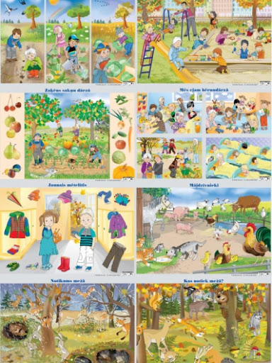  Plakāti par dažādām tēmām, RAKA | 2

